高家镇人民政府2019年部门综合预算说明
一、部门主要职责及机构设置：
(一)部门主要职责
镇党委、政府通过组织群众、宣传群众、教育群众、服务群众，切实贯彻落实党和国家在农村的各项方针政策及法律法规，围绕农业、农村、农民搞好服务。具体职责是：促进经济发展，增加农民收入；强化公共服务，着力改善民生；加强社会管理，维护农村稳定；推动基层民生，促进农村和谐；完成区委、区政府交办的其他工作。
(二)机构设置
本部门内设6个办公室:党政办公室、人大主席团办公室、经济发展办公室、社会事务管理办公室、社会事务管理办公室、应急管理办公室、宣传科教文卫办公室；下设4个事业机构：高家镇经济综合服务站、高家镇社会保障服务站、高家镇公用事业服务站、高家镇便民服务中心。
二、2019年度部门主要工作任务
1、工作思路：镇人民政府将在区委区政府的正确领导下，深入学习和全面贯彻落实党的十九大精神，围绕“重返巩固五强区，率先全面奔小康”的目标，以区委提出的打好经济建设、脱贫攻坚、文化旅游、生态建设、社会治理五场硬仗为着力点，高标准定位，转变发展方式，创新发展模式，提高发展速度，团结奋进，强力推进全镇经济社会各项事业跨越发展。
2、主要工作：
一是项目建设力求实现新突破。
继续实施包抓制度，强化领导干部责任心，大力做好项目建设工作。加大力度，攻坚克难，确保三合村城中村改造二期工程、桑园铺城中村改造顺利推进，确保植物质园二桥建设、连霍高速建设顺利完成；积极做好项目库建设，上报争取塔稍村路灯安装等12个一事一议项目，新安村、上川村等6个产业项目，太寅村污水处理等7个基础设施项目。
二是农业经济发展力求有新亮点。
积极推动土地流转工作，引进资金，积极发展设施农业；做好 “四家坪”三变试点工作经验的推广，尽快为“三农”工作创出新路子，尽可能实现农业产业效能最大化，刺激带动，实现农业产业创新高效发展。完成甘庙村100亩花椒的栽植任务，完成枣园村100亩复垦土地的开发利用。
三是生态环境力求更加均衡优美。
以生态示范镇建设和省市卫生村的创建工作为抓手，以“散乱污“企业整治为突破，着力城乡结合部和农村环境卫生的整治。全力抓好 “五改”和扬尘治理工作。完善城中村环境卫生管理制度，建立创文长效机制，实现城中村环境卫生彻底改观。
四是确保扶贫脱贫任务完成。
采取一切行之有效的措施，按期有序完成脱贫任务，不断巩固脱贫成效。积极认领省市检查中指出的问题，提高认识，强化整改；突出就业创业和产业扶贫工作，着力老人户回归问题的解决，确保39户80人按期脱贫。
五是安全稳定力求平稳和谐。
持续推进“平安建设”，改进社会治理方式，持续提升“两率一度”。全面落实安全生产责任制，加强日常监督检查，确保辖区安全稳定和谐。
三、部门基层预算单位构成
从预算单位构成看，我镇的部门预算包括部门本级预算，纳入本部门2019年部门预算编制范围的二级预算单位0个。
2019年，纳入本部门预算编制的二级预算单位较2018年持平。
四、部门人员情况说明
截止2018年底，本部门人员编制99名，其中行政编制54名，事业编制45名；实有在职人员75人，其中行政41人，事业34人。
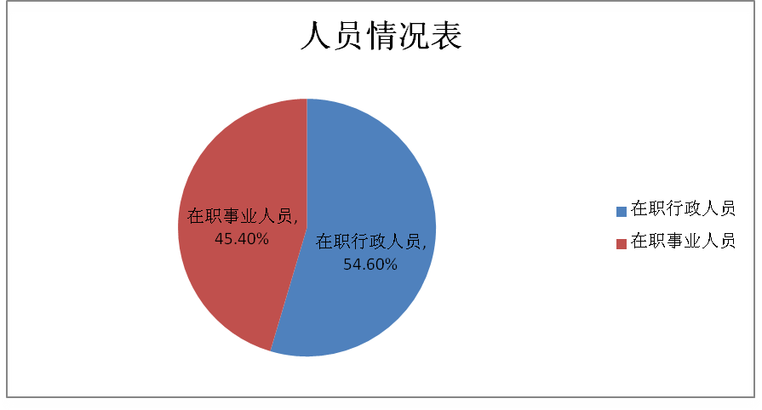

五、部门国有资产占用情况说明
截至2018年底，本部门所属各预算单位共有车辆2辆，单台价20万元以上的设备0台（套）。2019年部门预算未安排购置车辆，未安排购置单价20万元以上的设备。
六、部门预算绩效目标说明
2019年本部门实现了绩效目标管理全覆盖，涉及当年一般公共预算拨款14289433元。
2019年本部门上年结转的列权责发生制核算支出继续实施绩效目标管理。
七、2019年部门预算收支说明
（一）收支预算总体情况。
2019年,高家镇政府收入预算为19701807元（其中：上年结转5412373元），较上年增加11186717元，增加率131%，。其中：一般公共预算拨款预算14289433元，较上年增加5774344元，增长率67.8%。主要原因是2019年一事一议项目及村干部报酬、机关干部医保纳入预算。
2019年,高家镇政府支出预算为19701807元，其中一般公共预算拨款支出14289433元，较上年增加5774344元，增长率67.8%。政府支出预算中，其中基本支出10656263元，占支出总额46%，较上年增加21441174元，增加率25%，原因是机关新招录人员引起基本支出增加；项目支出3633170元，占支出总额的18%，较上年增加3633170元，增加100%，原因是一事一议项目及村干部报酬等项目纳入预算。
（二）财政拨款收支预算情况
2019年,高家镇政府收入预算为14289433元，较上年增加5774344元，增加率67.8%，全部为一般公共预算拨款预算，主要原因是2019年一事一议项目及村干部报酬、机关干部医保纳入预算。
2019年,高家镇政府支出预算为14289433元，全部为一般公共预算拨款支出，其中基本支出10656263元，占支出总额74.5，较上年增加21441174元，增加率25%，原因是机关新招录人员引起基本支出增加；项目支出3633170元，占支出总额的25.5%，较上年增加3633170元，增加100%，原因是一事一议项目及村干部报酬等项目纳入预算。
（三）一般公共预算拨款支出明细情况。
1、一般公共预算当年拨款规模变化情况。
2019年,高家镇政府财政预算拨款支出14289433元，较上年增加5774344元，增加率67.8%，主要原因是2019年一事一议项目及村干部报酬、机关干部医保纳入预算。
2、支出按功能分类的明细情况
高家镇人民政府2019年当年一盘公共预算支出14289433元，其中：
（1）行政运行（2010301）5940228元，较上年增长1170152元，增长26%，原因是机关新招录人员等造成预算增加。
（2）事业运行(2010350)3633067元，较上年增加745198元，增加30%，原因是预算科目核算范围扩大形成。
（3）基本养老保险缴费（2080505）795485元，较上年增长69447元，增长9%，原因是人员新招录增加了机关承担的基本养老保险缴费。
（4）行政单位医保费（2101101）316983元，较上年增长316983元，增长100%，原因是由于行政单位医保费今年新纳入预算形成。
（5）其他城乡社区支出（2120199）0元,较上年减少942276元，减少100%，原因是预算科目核算范围变化，原来核算的内容已并入事业运行中核算，导致核算范围缩小造成经费减少。
（6）对村级一事一议的补助（2130701）500000元，比上年增长500000元，增长100%，原因是今年将一事一议项目纳入了预算。
（7）对村民委员会和村党支部的补助（2130705）3103670元，比上年增长3103670元，增长100%，原因是今年将村干部报酬及村级运转经费纳入了预算。
3、支出按经济分类的明细情况
（1）支出按照部门预算支出经济分类的类级科目说明
2019年高家镇政府当年一般公共预算支出预算为14289433元，其中：
工资福利支出（301）9033535元，较上年增长165761元，增长22%，原因是职工基本医疗保险缴费纳入预算引起人员经费增长；
对个人和家庭补助支出（303）3568548元，较上年增长3654579元，原因是村干部报酬、村级运转经费，及新进人员引起对个人和家庭补助支出增加；
商品和服务支出（302）1187350元，较上年增长356494元，增长44%，原因是人员增加等形成；
资本性支出（310）500000元，增长500000元，增长100%，原因是一事一议项目从今年起纳入本单位预算造成。
（2）支出按照政府预算支出经济分类的类级科目说明
2019年本部门当年一般公共预算支出支14289433元，其中：
工资福利支出（501）9033535元，较上年增长165761元，增长22%，原因是职工基本医疗保险缴费纳入预算引起人员经费增长；
对个人和家庭补助支出（509）3568548元，较上年增长3654579元，原因是村干部报酬、村级运转经费，及新进人员引起对个人和家庭补助支出增加；
商品和服务支出（502）1187350元，较上年增长356494元，增长44%，原因是人员增加等形成；
资本性支出（503）500000元，增长500000元，增长100%，原因是一事一议项目从今年起纳入本单位预算造成。
（四）政府性基金预算支出情况
2019年本部门无政府性基金预算拨款安排的支出，并已公开空表。
(五）国有资本经营预算拨款收支情况
本部门无国有资本经营预算拨款收支。
（六）部门“三公”经费等预算情况。
2019 年本部门当年一般公共预算”三公”经费预算支出70000元,与上年持平。其中：因公出国（境）费用 0元，与上年持平；公务用车运行维护费60000元,与上年持平，公务接待费用10000元，与上年持平。
2019年当年会议费预算49500元，较上年增长29500元（145%），是将人代表经常性视察活动开展经费纳入预算所致。
2019年当年培训费预算30000元，较上年增长15000元（100%），是培训活动逐步增多，支出费用加大所致。
（七）机关运行经费安排情况
2019年本单位机关运行经费财政拨款预算1157850元,比2018年预算增加356494元 ,较上年增长44%，原因是人员增加等使机关运行费增加。
（八）政府采购情况
本部门2019年无政府采购预算，并已公开空表。
八、2019年专项资金预算说明
2019年，高家镇项目预算共3个3633170元，分别是：人大代表视察活动经费及补助29500元；村干部报酬及村级运转经费3603670元；村级一事一议项目奖补500000元。
九、专业名词解释
（一）“三公”经费：是指用财政拨款安排的因公出国（境）费、公务用车购置及运行费和公务接待费。其中，因公出国（境）费反映单位公务出国（境）的国际旅费、国外城市间交通费、住宿费、伙食费、培训费、公杂费等支出；公务用车购置及运行费反映单位公务用车车辆购置支出（含车辆购置税）及租用费、燃料费、维修费、过路过桥费、保险费、安全奖励费用等支出；公务接待费反映单位按规定开支的各类公务接待支出。
（二）机关运行经费：为保障行政单位（包括参照公务员法管理的事业单位）运行用于购买货物和服务的各项公用经费，包括办公及印刷费、邮电费、差旅费、会议费、福利费、日常维修费、专用材料及办公用房水电费、办公用房取暖费、办公用房物业管理费、公务用车运行维护费以及其他费用。
以上公开内容，均已通过保密审查及本部门主要负责人审签。

